新 书 推 荐

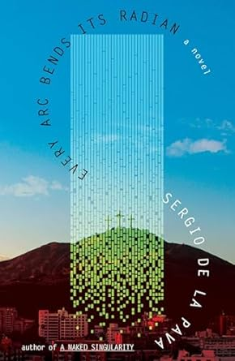
中文书名：《每条弧都有弧度》
英文书名：EVERY ARC BENDS ITS RADIAN
作 者：Sergio de la Pava
出 版 社：Simon & Shuster
代理公司：ANA/Zoey
出版时间：2024年11月
代理地区：中国大陆、台湾
页 数：288页
审读资料：电子稿
类 型：侦探推理小说

内容简介：

美国笔会奖（PEN Award）得主塞尔吉奥·德·拉·帕瓦（Sergio de la Pava）的存在主义侦探小说

一位私家侦探在经历了一场悲剧后逃离纽约前往哥伦比亚，却发现自己卷入了一名年轻女子的离奇失踪案，这起案件可能与世界上最残忍的犯罪组织之一有关

里夫（Riv）是诗人、哲学家，也是私家侦探。他来到哥伦比亚的卡利，希望得到解脱。为了逃避发生在前女友简（Jane）身上难以启齿的事件，里夫意外地与表兄毛罗（Mauro）和朋友卡洛塔（Carlotta）建立了联系，后者请他寻找自己的女儿安吉丽卡·阿尔法-奥乔亚（Angelica Alfa-Ochoa）。刚开始寻找时，里夫发现警察不仅没有寻找安吉丽卡，还在千方百计阻止他。这可能是件好事，因为警察显然是埃克塞特·蒙德拉贡（Exeter Mondragon）的人，如果想活命，最好不要在公开场合说出这个名字。里夫不是个善罢甘休的人。当他的调查将之引入蒙德拉贡犯罪帝国中心时，他不仅需要面对难以想象的恐怖情形，还陷入了人类最深层次、最令人困惑的难题。

《每条弧线都有弧度》展现了哥伦比亚的文化历史，极其风趣幽默，还蕴含着非凡的智慧，在让人捧腹大笑的同时，提出了重大的哲学问题。这本书是对人类伟大思想的一次独特探索，以新颖的视角讲述了人类究竟是为何而来到这个世界上。

作者简介：

塞尔吉奥·德·拉·帕瓦（Sergio de la Pava）著有《迷失的女皇》（Lost Empress）、《人物》（Personae）和《裸奇点》（A Naked Singularity），并因此获得2013年美国笔会/罗伯特·W.宾汉姆小说首作奖（PEN/Robert W. Bingham Award for debut fiction）。他现居纽约市。

感谢您的阅读！
请将反馈信息发至：版权负责人
Email：Rights@nurnberg.com.cn
安德鲁·纳伯格联合国际有限公司北京代表处
北京市海淀区中关村大街甲59号中国人民大学文化大厦1705室, 邮编：100872
电话：010-82504106, 传真：010-82504200
公司网址：http://www.nurnberg.com.cn
书目下载：http://www.nurnberg.com.cn/booklist_zh/list.aspx
书讯浏览：http://www.nurnberg.com.cn/book/book.aspx
视频推荐：http://www.nurnberg.com.cn/video/video.aspx
豆瓣小站：http://site.douban.com/110577/
新浪微博：安德鲁纳伯格公司的微博_微博 (weibo.com)
微信订阅号：ANABJ2002

